采购项目编号：HTZB2022-028

柞水县疾病预防控制中心办公楼改造装修项目

竞争性磋商文件

采 购 人：柞水县疾病预防控制中心
采购代理机构：华泰工程管理有限公司
2022年06月
目 录

第一章 竞争性磋商公告

第二章 供应商须知

第三章 评审办法

第四章 工程量清单

第五章 主要合同条款

第六章 响应文件格式

第一章 竞争性磋商公告

项目概况 柞水县疾病预防控制中心办公楼改造装修项目的潜在供应商应在陕西省西安市经开区凤城五路世融嘉轩5号楼27层招标部获取采购文件，并于2022年06月27日09时30分（北京时间）前递交响应文件。

一、项目基本情况
项目编号：HTZB2022-028
项目名称：柞水县疾病预防控制中心办公楼改造装修项目
采购方式：竞争性磋商
预算金额：401210.62元
采购需求：
合同包1(柞水县疾病预防控制中心办公楼改造装修项目)：
合同包预算金额：401210.62元
合同包最高限价：401210.62元
品目号 | 品目名称 | 采购标的 | 数量  （单位） | 技术规格、参数及要求 | 品目预算(元) | 最高限价(元)
1-1 | 装修改造 | 办公楼改造装修 | 1批 | 详见  采购文件 | 401210.62 | 401210.62
本合同包不接受联合体磋商。
合同履行期限：60日历天
二、申请人的资格要求：
1.满足《中华人民共和国政府采购法》第二十二条规定：
2.落实政府采购政策需满足的资格要求：
合同包1(柞水县疾病预防控制中心办公楼改造装修项目)落实政府采购政策需满足的资格要求如下：
（1）《政府采购促进中小企业发展管理办法》（财库〔2020〕46号）；
（2）《财政部司法部关于政府采购支持监狱企业发展有关问题的通知》（财库〔2014〕68号）；
（3）《国务院办公厅关于建立政府强制采购节能产品制度的通知》（国办发〔2007〕51号）；
（4）《节能产品政府采购实施意见》（财库[2004]185号）；
（5）《环境标志产品政府采购实施的意见》（财库[2006]90号）；
（6）《关于促进残疾人就业政府采购政策的通知》（财库[2017]141号）；
（7）《财政部发展改革委生态环境部市场监管总局关于调整优化节能产品、环境标志产品政府采购执行机制的通知》（财库〔2019〕9号）；
（8）《财政部国务院扶贫办关于运用政府采购政策支持脱贫攻坚的通知》（财库〔2019〕27号）；
（9）陕西省财政厅关于印发《陕西省中小企业政府采购信用融资办法》（陕财办采〔2018〕23号）；
（10）其他需要落实的政府采购政策。
3.本项目的特定资格要求：
合同包1(柞水县疾病预防控制中心办公楼改造装修项目)特定资格要求如下：
（1）供应商具有建筑工程施工总承包三级及以上资质或建筑装修装饰工程专业承包二级及以上资质；具有有效的安全生产许可证；
（2）供应商不得为“信用中国”官网中列入失信被执行人、税收违法黑名单、政府采购严重违法失信行为记录的供应商，不得为“中国政府采购网”官网中政府采购严重违法失信行为记录中的供应商。
三、获取采购文件
时间：2022年06月15日至2022年06月21日，每天上午09：00至12：00，下午14：00至17：00（北京时间,法定节假日除外）
地点：陕西省西安市经开区凤城五路世融嘉轩5号楼27层招标部
方式：现场获取
售价：500元
说明：潜在供应商获取采购文件时，须携带供应商出具的对获取人的授权委托书或介绍信原件以及获取人的身份证复印件加盖公章（携带原件）。
四、提交响应文件截止时间、开标时间和地点
2022年06月27日09时30分00秒（北京时间）
地点：西安市经开区凤城五路世融嘉轩5号楼27层第3会议室
五、公告期限
自本公告发布之日起5个工作日。
六、其他补充事宜
1、潜在供应商获取采购文件时，须携带供应商出具的对获取人的授权委托书或介绍信原件以及获取人的身份证复印件加盖公章（携带原件）。
2、请各供应商购买采购文件后，按照陕西省财政厅《关于政府采购供应商注册登记有关事项的通知》要求，通过陕西省政府采购网注册登记加入陕西省政府采购供应商库。
3、本项目为专门面向中小微企业的项目。
七、对本次采购提出询问，请按以下方式联系
1、采购人信息：
名称：柞水县疾病预防控制中心
地址：商洛市柞水县临河路26号
电话：
2、采购代理机构信息
名称：华泰工程管理有限公司
地址：陕西省西安市经开区凤城五路世融嘉轩5号楼27层
电话：029-86250354
3、项目联系方式
项目联系人：张工、李工
电 话：029-86250354

华泰工程管理有限公司
2022年06月15日

第二章 供应商须知
供应商须知前列表

序号 | 内 容 | 说明与要求
1 | 采 购 人 | 名 称：柞水县疾病预防控制中心  地 址：商洛市柞水县临河路26号  联系人：张老师  电 话：19991405272
2 | 采购代理机构 | 名 称：华泰工程管理有限公司  地 址：陕西省西安市经开区凤城五路世融嘉轩5号楼27层  联系人：张工、李工  电 话：13572179207
3 | 项目名称 | 柞水县疾病预防控制中心办公楼改造装修项目
4 | 项目编号 | HTZB2022-028
5 | 建设地点 | 采购人指定地点
6 | 资金性质 | 财政资金
7 | 资金落实情况 | 已落实
8 | 采购预算 | 401210.62元。  说明：供应商在不超过采购预算的基础上结合企业自身实力进行自主报价，否则视为无效报价。
9 | 发售采购文件 | 时间:2022年06月15日至2022年06月21日，上午：9:00-12:00，下午：14:00-17:00（双休日及法定节假日除外）  地点：西安市经开区凤城五路世融嘉轩5号楼27层招标部
10 | 响应文件  递交截止时间  及地点 | 响应文件递交截止时间：2022年06月27日09时30分  地点：西安市经开区凤城五路世融嘉轩5号楼27层第3会议室  磋商时间：2022年06月27日09时30分  开磋商地点：西安市经开区凤城五路世融嘉轩5号楼27层第3会议室
11 | 采购内容和  要求 | 柞水县疾病预防控制中心办公楼改造装修项目。详见采购内容及要求。
12 | 工 期 | 60日历天
13 | 磋商小组 | 磋商小组构成:3人，随机抽取的相关经济、技术专家2位和采购人代表  1位组成。  磋商小组确定方式：按《中华人民共和国政府采购法》相关规定，在政府采购专家库中随机抽取。  注：参加评审的专家执行陕财办采告字〔2021〕147号《关于在新型冠状病毒疫情防控期间专家参与政府采购评审活动的通知》规定。
14 | 代理服务费 | 由中标人支付代理服务费，代理服务费（含工程量清单编制）共8000元人民币。
15 | 磋商有效期 | 90日历日（从提交响应文件的截止之日起算）
16 | 质量要求 | 合格，符合国家相关技术规范要求
17 | 响应文件份数 | “正本”：1份，“副本”：2份，“电子版”：1份（U盘存储），每份文件须清楚地标明“正本”、“副本”、“电子版”。若正本与副本不符，以正本为准。  注：为了节约成本，鼓励各供应商双面打印本项目响应文件
18 | 签字（或）盖章、密封要求 | 签字盖章：第六章“响应文件格式”中凡注明“签字和盖章”处，供应商必须既手写签字又盖章；“响应文件格式”中凡注明“签字或盖章”处，供应商实施一项内容即可；响应文件中所附的相关材料的复印件，也须加盖供应商单位公章。“副本”可以是“正本”的复印件。  密封要求：见投标人须知23条“响应文件的密封和标注”规定。
19 | 评审方法 | 综合评分法，详见评审办法
20 | 资格要求 | 满足《中华人民共和国政府采购法》第二十二条规定：  1、供应商应具有独立承担民事责任的能力且具备向采购人提供相关服务的企业法人、事业法人、其他组织或者自然人,企业法人应提供统一社会信用代码的营业执照；事业法人应提供统一社会信用代码的事业单位法人证；其他组织应提供合法证明文件；自然人提供身份证明文件；  2、提供2021年1月1日至今任意三个月的依法缴纳税收和社会保障资金的相关材料（依法免税或不需要缴纳社会保障资金的供应商，应提供相应文件证明其依法免税或不需要缴纳社会保障资金）；  3、参加政府采购活动前3年内在经营活动中没有重大违法记录的书面声明；  4、提供2020年度至今任意一年经审计的财务报告（至少包括审计报告、资产负债表和利润表，成立时间至提交响应文件截止时间不足一年的可提供成立后任意时段的资产负债表），或其开标前六个月内基本存款账户开户银行出具的资信证明及基本存款账户开户信息；或政府采购信用担保机构出具的投标担保函；  5、提供具有履行合同所必需的设备和专业技术能力的承诺函；  特定资格要求：  1、供应商具有建筑工程施工总承包三级及以上资质或建筑装修装饰工程专业承包二级及以上资质；合法有效的安全生产许可证；  2、供应商不得为“信用中国”官网中列入失信被执行人、税收违法黑名单、政府采购严重违法失信行为记录的供应商，不得为“中国政府采购网”官网中政府采购严重违法失信行为记录中的供应商。
21 | 信用查询 | 采购人或采购代理机构将在投标截止日当天资格审查阶段通过〔信用中国〕和〔中国政府采购网〕网站对供应商的信用情况进行查询（符合《财政部关于在政府采购活动中查询及使用信用记录有关问题的通知》（财库〔2016〕125号）文件中信用查询的要求），并将网页截图附在评审资料中。（若查询结果不合格，其资格审查不予通过，响应文件无效，无资格进入后续评审阶段）。
22 | 磋商保证金 | 无
23 | 履约保证金 | 无
24 | 政府采购信用担保和信用融资 | 具体详见陕西省财政厅关于印发《陕西省中小企业政府采购信用融资办法》（陕财办采〔2018〕23号）。  具体合作银行及规定投标人可登陆陕西省政府采购网进行查询了解。
25 | 采购标的对应的中小企业划分标准所属行业 | 建筑业
26 | 是否专门面向中小微企业采购 | 是
27 | 现场踏勘 | ①由供应商自行踏勘现场，以便查明或核实有关编制响应文件和签订合同所必需的一切资料。  ②供应商应承担踏勘现场的责任和风险以及期间发生的一切费用，供应商若因踏勘现场而发生的人身伤亡、财物或其它损失，不论何种原因所造成，采购人和采购代理机构均不负责任。
28 | 供应商  入库登记 | 请供应商按照陕西省财政厅关于政府采购供应商注册登记有关事项的通知中的要求，通过陕西省政府采购网（http://www.ccgp-shaanxi.gov.cn/ ）注册登记加入陕西省政府采购供应商库。
29 | 其他未尽事宜 | 为响应西安市新冠肺炎疫情防控工作，进场的所有人员必须严格落实以下疫情防控措施：全程佩戴口罩；行程码接种码检查（绿码）；体温测量（身体状况良好，无发烧、发热、咳嗽等症状）；外省人员持48小时核酸检测结果证明（阴性）；参会代表近 15 日无国内、国外重点疫情地区旅行史，且无与确诊或疑似病例接触史；每个投标单位参会人员不得超过1人。
30 | 磋商现场携带的  证明 | 授权委托人参加开标时携带：法定代表人授权委托书和被授权人身份证；  法定代表人参加开标时携带：法定代表人身份证明书和法定代表人身份证。
供应商须知

一、总则

1.适用范围
本采购文件仅适用于本次投标所叙述内容的采购活动。
2.名词解释
2.1采 购 人：柞水县疾病预防控制中心
2.2监督机构：柞水县财政局
2.3采购代理机构：华泰工程管理有限公司
2.4供应商是指响应和符合采购文件规定资格条件且参与投标竞争的法人或其他组织。
2.5货物是指供应商为满足采购文件要求而提供的货物。
2.6节能产品或者环保产品是指财政部发布的《节能产品政府采购清单》或者《环境标志产品政府采购清单》的产品。
2.7进口产品是指通过中国海关报关验放进入中国境内且产自关境外的产品，详见《关于政府采购进口产品管理有关问题的通知》(财政部财库[2007]119号文件)。
2.8中小企业是指符合工业和信息化部、国家统计局会《中小企业划型标准规定》2021规定标准。
2.9监狱企业是指由司法部认定的为罪犯、戒毒人员提供生产项目和劳动对象，且全部产权属于司法部监狱管理局、戒毒管理局、直属煤矿管理局，各省、自治区、直辖市监狱管理局、戒毒管理局，各地（设区的市）监狱、强制隔离戒毒所、戒毒康复所，以及新疆生产建设兵团监狱管理局、戒毒管理局的企业。
2.10残疾人福利性单位是指符合《民政部 财政部 中国残疾人联合会关于促进残疾人就业政府采购政策的通知》（财库〔2017〕141号）规定条件的单位。

3.合格的供应商
3.1合格的供应商应具备以下条件：
（1）具备且满足“供应商资格”要求的；
（2）向采购代理机构领取了采购文件并登记备案的；
（3）一个供应商只能提交一个响应文件，法定代表人为同一人的两个及两个以上法人，不得同时参加本项目的投标；
（4）有隶属关系的两个公司或有控股关系的两个公司不能同时参加本项目的投标；
（5）遵守国家、陕西省和商洛市有关政府采购的法律、条例和法规；
（6）采购文件和法律、行政法规规定的其他条件。
3.2供应商不得存在下列情形之一：
（l）与采购人、采购代理机构存在隶属关系或者其他利害关系；
（2）与其他供应商的法定代表人（或者负责人）为同一人，或者与其他供应商存在控股、关联关系；
（3）受到刑事处罚，责令停产停业、在一至三年内禁止参加政府采购活动、暂扣或者吊销许可证、暂扣或者吊销执照等情形之一的行政处罚，或者存在财政部门认定的其他重大违法记录。

4.合格的服务
4.1供应商为本采购项目所进行的服务，必须符合国家相关标准要求，满足采购文件规定质量、工期等要求，达到合格质量标准。
4.2采购人有权拒绝接受任何质量不合格或未达到采购人要求的货物或服务，由此产生的费用及相关后果均由供应商自行承担。

5.磋商费用
不论磋商结果如何，供应商应自行承担所有与准备和参加磋商相关的全部费用。

二、采购文件

6.采购文件的构成
采购文件是供应商准备响应文件和参加投标的依据，同时也是评审的重要依据。采购文件用以阐明采购项目所需的资质、技术、设备、施工及报价等要求、开标程序、评审办法与标准、有关规定和注意事项以及合同主要条款等。本采购文件包括以下内容：
（1）采购公告；
（2）供应商须知；
（3）评审办法；
（4）采购内容及要求；
（5）合同主要条款；
（6）响应文件格式要求。

7.采购文件的澄清和修改
7.1在投标截止时间前，采购代理机构无论出于何种原因，可以对采购文件进行澄清或者修改。
7.2采购代理机构对已发出的采购文件进行澄清或者修改，将在采购文件要求的提交响应文件截止时间10日前进行，并以书面形式将澄清或者修改的内容通知所有购买了采购文件的供应商，同时在原信息发布媒体上发布更正公告。该澄清或者修改的内容为采购文件的组成部分。供应商在收到上述通知后，应立即以书面形式向采购代理机构确认。
7.3澄清或者修改的内容影响响应文件编制的，如果澄清或者修改发出的时间距规定的投标截止时间不足3日，将相应顺延投标截止时间。
7.4任何供应商对采购文件（除质疑外）需要询问或澄清的，或认为有必要与采购代理机构进行技术交流的，均应在投标截止时间3日前按采购文件中的联系方式，以书面形式向采购代理机构提出，采购代理机构应当在3个工作日内，以书面形式予以答复（答复中不包括问题的来源），或认为有必要召开答疑会。超过该时间收到的需要询问或澄清的内容，采购代理机构有权不予答复。
7.5在投标截止时间前，采购代理机构可以视采购具体情况，延长投标截止时间，并在采购文件要求提交响应文件的截止时间前，将变更时间以书面形式通知所有购买了采购文件的供应商，同时在原信息发布媒体上发布变更公告。

8.答疑会和现场考察
不组织。

9.采购文件的解释权
采购文件的解释权归采购代理机构，如发现采购文件内容与现行法律法规不相符的情况，以现行法律法规为准。

三、供应商

10.供应商资格要求
10.1、基本资格条件：符合《中华人民共和国政府采购法》第二十二条的规定；
10.2、落实政府采购政策需满足的资格要求：
（1）《政府采购促进中小企业发展管理办法》（财库〔2020〕46号）；
（2）《财政部 司法部关于政府采购支持监狱企业发展有关问题的通知》（财库〔2014〕68号）；
（3）《国务院办公厅关于建立政府强制采购节能产品制度的通知》（国办发〔2007〕51号）；
（4）《环境标志产品政府采购实施的意见》（财库〔2006〕90号）；
（5）《节能产品政府采购实施意见》（财库[2004]185号）；
（6）《关于促进残疾人就业政府采购政策的通知》财库〔2017〕141号；
（7）《关于调整优化节能产品、环境标志产品政府采购执行机制的通知》（财库〔2019〕9号）；
（8）《关于运用政府采购政策支持脱贫攻坚的通知》（财库〔2019〕27号）；
（9）《陕西省中小企业政府采购信用融资办法》（陕财办采〔2018〕23号）。
10.3、特定资格条件：
（1）供应商具有建筑工程施工总承包三级及以上资质或建筑装修装饰工程专业承包二级及以上资质；合法有效的安全生产许可证；
（2）供应商不得为“信用中国”官网中列入失信被执行人、税收违法黑名单、政府采购严重违法失信行为记录的供应商，不得为“中国政府采购网”官网中政府采购严重违法失信行为记录中的供应商。
10.4是否专门面向中小企业或小微型企业采购：是。
10.5供应商应保证所提供的全部证明材料的真实性，并承诺愿意接受由采购人对其所提供材料的真实性的调查和考证。
如采购人对供应商信用查询结果使用，存在下列情形之一的，审查不予通过：
（1）列入严重违法失信名单的；
（2）列入政府采购严重违法失信行为记录名单的；
（3）列入重大税收违法案件当事人名单的；
（4）近3年内受到财政部门3万元以上罚款行政处罚的；
（5）近3年内受到暂扣或者吊销许可证、暂扣或者吊销执照行政处罚的；
（6）近3年内受到责令停产停业行政处罚的；
（7）法律法规规定的其他情形的。

11.授权委托
11.1供应商代表为供应商法定代表人的，应持有法定代表人身份证明。供应商代表不是供应商法定代表人的，应持有法人代表授权书，并附法定代表人身份证明。
11.2供应商代表只能接受一个供应商的委托参加投标，供应商应当委托本单位正式员工为供应商代表。

12.联合体投标
本项目不允许联合体投标。

13.享受政府采购政策
13.1 政府采购强制采购节能产品：根据财库[2019]9 号文《关于调整优化节能产品、环境标志产品政府采购执行机制的通知》规定，财政部、发展改革委、生态环境部等部门根据产品节能环保性能、技术水平和市场成熟程度等因素，确定实施政府采购优先采购和强制采购的产品类别及所依据的相关标准规范，以品目清单的形式发布并适时调整。依据品目清单和认证证书实施政府优先采购和强制采购。采购人拟采购的产品属于品目清单范围中强制采购的，供应商须在响应文件中附所投产品的国家规定的认证机构出具的、处于有效期之内的节能产品认证证书及型号所在清单页扫描件并加盖供应商公章，否则为无效投标。
13.2 政府采购优先采购节能产品(非强制类)、环境标志产品：采购人拟采购的产品属于品目清单范围中优先采购的，供应商须在响应文件中附所投产品的国家规定的认证机构出具的、处于有效期之内的节能产品、环境标志产品认证证书扫描件及型号所在清单页并加盖供应商公章。
注：1）环境标志产品政府采购品目清单详见财库 [2019]18 号文《关于印发环境标志产品政府采购品目清单的通知》； 2）节能产品政府采购品目清单详见财库[2019]19号文《关于印发节能产品政府采购品目清单的通知》； 3） 政府采购节能产品、环境标志产品认证机构详见 2019 第 16 号文《市场监管总局关于发布参与实施政府采购节能产品、环境标志产品认证机构名录的公告》。
13.3供应商享受支持中小型企业发展政策优惠的，可以同时享受节能产品、环境标志产品优先采购政策。依照<财政部、司法部关于政府采购支持监狱企业发展有关问题的通知>（财库〔2014〕68号文件）之规定，监狱企业参加政府采购活动时，视同中小企业。依据《财政部、民政部、中国残疾人联合会关于促进残疾人就业政府采购政策的通知》（财库〔2017〕141号）的规定，残疾人福利性单位参加政府采购活动时，也视同小微企业；同一项目中部分产品属于优先采购政策的，评审时只对该部分产品实行优先采购。
13.3.1参加政府采购活动的监狱企业应当提供由省级以上监狱管理局、戒毒管理局出具的属于监狱企业的证明文件，不提供的不视为监狱企业。
13.3.2参加政府采购活动的残疾人福利性单位应当提供《残疾人福利性单位声明函》（见第六章响应文件格式），不提供或提供有瑕疵的，不视为小微企业，在评审时不享受政府采购优惠政策。

14.转包与分包
不允许。

15.其他事项
15.1供应商应认真阅读和充分理解采购文件中所有的事项、格式条款和规范要求，任何对采购文件的忽略或误解不能作为响应文件存在缺陷或瑕疵的理由；供应商没有按照采购文件要求提供全部资料，或对采购文件未全面做出实质性响应是供应商的风险，并可能导致其响应文件被拒绝。
15.2提供同相同品牌产品的执行《政府采购货物和服务招标投标管理办法》（财政部87号令）第三十一条相关规定。

四、响应文件

16.响应文件的编写原则和要求
16.1供应商应仔细阅读采购文件的所有内容，按照采购文件提供的格式编写响应文件，不得缺少或留空任何采购文件要求填写的表格或提交的资料。采购文件提供格式的按格式填列，未提供格式的可自行拟定。响应文件应对采购文件的要求作出实质性响应（包括响应文件格式要求）。供应商对本采购文件的每一项要求所给予的响应必须是唯一的，否则将被视为无效响应文件。
16.2真实性原则
16.2.1供应商应保证所提供的响应文件和所有资料的真实性、准确性和完整性。
16.2.2供应商在政府采购过程中提供不真实的材料，无论其材料是否重要，采购人均有权拒绝，并取消其投标资格，供应商需承担相应的后果及法律责任。
16.3响应文件的语言
16.3.1供应商提交的响应文件以及供应商与采购代理机构就有关投标的所有来往书面文件均须使用中文。响应文件中如附有外文资料，必须逐一对应翻译成中文并加盖供应商公章后附在相关外文资料后面，否则，其响应文件将作为无效响应文件处理。
16.3.2翻译的中文资料与外文资料如果出现差异和矛盾时，以中文为准。但不能故意错误翻译，否则，供应商的响应文件将作为无效响应文件处理。必要时采购人可以要求供应商提供附有公证书的中文翻译文件或者与原版文件签章相一致的中文翻译文件。
16.4响应文件的计量单位
16.4.1采购文件已有明确规定的，使用采购文件规定的计量单位；采购文件没有规定的，应采用中华人民共和国法定计量单位(国际单位制和国家选定的其他计量单位)。否则，视为对采购文件未作出实质性响应。
16.5报价使用货币
16.5.1本次采购项目的报价均以人民币报价。
16.6响应文件形式
16.6.1本项目响应文件应采用书面文件形式，电报、传真、电子邮件形式的响应文件不予接受。
16.7备选方案
本项目不接受备选投标方案。

17．响应文件的组成
（1）投标函
（2）报价一览表
（3）法定代表人身份证明书
（4）法人代表授权书
（5）资格证明文件
（6）商务条款响应偏离表
（7）技术服务方案
（8）供应商承诺书
（9）附表
（10）落实政府采购政策须提供的证明材料

18.投标报价
本次竞争性磋商原则上采用二轮报价，也可根据采购人要求多轮报价，以最后报价为准。二次报价要求供应商以下浮率进行报价（此下浮率含工程量清单综合单价及总价）。
18.1 投标报价应包括国家规定的增值税税金，除供应商须知前附表另有规定外，增值税税金按一般计税方法计算。供应商应按第六章“响应文件格式”的要求在开标一览表中进行报价并填写分项报价表。
18.2 供应商应充分了解该项目的总体情况以及影响投标报价的其他要素。
18.3 投标报价为各分项报价金额之和，投标报价与分项报价的合价不一致的，应以各分项合价累计数为准，修正投标报价；如分项报价中存在缺漏项，则视为缺漏项价格已包含在其他分项报价之中。供应商在投标截止时间前修改投标函中的投标报价总额，应同时修改响应文件“分项报价表”中的相应报价。
18.4 供应商的投标报价不得超过采购预算，否则按无效响应文件处理。
18.5 投标报价的其他要求见供应商须知前附表。
18.6本采购采用合同方式：固定综合单价合同，按供应商最后报价下浮后的综合单价。

19．投标保证金

本项目无投标保证金。

20．投标有效期
20.1投标有效期见供应商须知前列表。投标有效期短于此规定期限的响应文件，将按无效响应文件处理。
20.2特殊情况下，采购代理机构可于投标有效期届满之前，要求供应商同意延长有效期，要求与答复均应采用书面形式。供应商拒绝延长的，响应文件在原投标有效期届满后将不再有效；供应商同意延长的，不能修改或撤回其响应文件。
20.3中标人的投标有效期自动延长至合同终止为止。

21．响应文件的制作和签署
21.1响应文件应根据采购文件的要求制作。供应商应填写全称，同时加盖公章，签署、盖章和内容应完整，如有遗漏，将被视为无效响应文件。
21.2响应文件格式。供应商应严格按照采购文件第六章提供的“响应文件格式”填写相关内容。除明确允许供应商可以自行编写的外，供应商不得以“响应文件格式”规定之外的方式填写相关内容。否则，供应商提供的响应文件将作为无效响应文件处理。
21.3对于没有格式要求的响应文件由供应商自行编写。
21.4供应商应按“供应商须知前列表”规定的数量准备响应文件文件正本、副本和相应的电子文件。响应文件的正本和副本应在其封面右上角清楚地标明“正本”或“副本”字样。若正本和副本有不一致的内容，以正本为准。
21.5响应文件的正本和副本均需打印或用不褪色、不变质的墨水书写，并由供应商的法定代表人或其授权代表在规定签章处签字和盖章。响应文件副本可采用正本的复印件。
21.6响应文件的打印和书写应清楚工整，任何行间插字、涂改或增删，应当由供应商的法定代表人或其授权代表签字或盖个人印鉴。字迹潦草、表达不清或可能导致非唯一理解的响应文件可能被视为无效响应文件。
21.7响应文件正本和副本一律采用胶装，分别装订成册，并逐页编目编码。文件胶装装订后，页面不可抽取，不得有活动页，无破损、不可拆分。
21.8电子文件制作要求：
- 签字盖章后扫描为PDF格式；
- 广联达投标书格式；
- U盘存储。
电子文件与纸质正本响应文件的内容应保持一致。

五、响应文件的递交

22.响应文件内容要求
22.1供应商应仔细阅读采购文件中的所有事项、格式、条款和要求，对采购文件的全部内容及要求作出实质性响应，提交相应资料。若分包，应以包为单位递交，不得在其中选项递交或将其中内容再行分解；否则，响应文件将视为无效响应文件。

23、响应文件的密封和标注
23.1响应文件递交截止时间前，供应商应将纸质版响应文件胶装成册、密封，纸质版响应文件的正本、副本可以包装在一个封袋中，也可分别密封包装递交，电子版单独密封。
23.2 密封包装袋封皮上均应注明：
（1）正本/副本/电子版
（2）项目名称：
（3）项目编号：
（4）投 标 人： （盖章）
（5）日 期： 年 月 日
23.3 要求所有外层密封袋的封口处均应加贴封条密封，封口及封条应粘贴牢固，并在密封袋封口处加盖投标人公章或法定代表人（单位负责人）或其委托代理人签字或盖章。
23.4 如果未按上述规定进行密封和标记，投标人的响应文件有权被拒绝。

24.响应文件的递交
24.1供应商应在“供应商须知前列表”中规定的投标截止时间前，将响应文件按供应商须知规定密封后送达开标地点。采购代理机构工作人员当场签字确认收到响应文件的时间、份数和递交人等信息。逾期送达的响应文件将被拒绝。

25.响应文件的修改和撤回
25.1供应商在递交了响应文件后，可以修改或撤回其响应文件，但必须在规定的投标截止时间前，以书面形式通知采购代理机构。
25.2供应商的修改书或撤回通知书，应由其法定代表人或授权代表签署并盖单位公章。修改书应按供应商须知第23条规定进行密封和标注，并在密封袋上标注“响应文件修改”或“响应文件撤回通知”字样，“修改文件”作为响应文件的组成部分；采购代理机构不退还供应商已撤回的响应文件（包括纸质和电子版）。
25.3在投标截止时间之后，供应商不得对其递交的响应文件做任何修改或撤回；但供应商在投标截止时间之前，可以根据情况撤回其响应文件。

26.投标纪律要求
26.1供应商参加开标时不得有下列情形：
（1）提供虚假材料谋取中标资格；
（2）采取不正当手段诋毁、排挤其他供应商；
（3）与采购人、采购代理机构、其他供应商恶意串通；
（4）向采购人、采购代理机构、评审委员会成员行贿或者提供其他不正当利益；
（5）拒绝有关部门的监督检查或者向监督检查部门提供虚假情况。
有上述情形之一的，属于不合格供应商，其响应文件或中标资格将被取消。
26.2有下列情形之一的，视为供应商相互恶意串通：
（1）不同供应商的响应文件由同一单位或者个人编制；
（2）不同供应商委托同一单位或者个人办理投标事宜；
（3）不同供应商的信用文件载明的项目管理成员为同一人；
（4）不同供应商的响应文件异常一致或者投标报价呈规律性差异；
（5）不同供应商的响应文件相互混装；

六、开标

27.开标时间
采购代理机构在“供应商须知前列表”中规定的开标时间、地点组织开标，采购人、供应商派代表参加并签到以证明其出席。
供应商未到场参加开标会的，视同默认开标结果。
28.开标程序
（1）宣布开标会议现场纪律。
（2）公布递交响应文件的供应商名称。
（3）查验投标人授权合法性及响应文件的密封情况。
（4）开启响应文件，公开唱出供应商名称、投标报价、工期等实质性内容。
28.2 评审。
28.3 采购代理机构对开标过程进行全程摄（录）像、文字记录，并存档备查。
28.4 供应商可通过陕西省政府采购网查看结果公示。

29.评审办法：综合评分法。

30.评审委员会
30.1采购代理机构根据采购项目的特点依法组建评审委员会。评审委员会由采购人代表1位和有关技术、经济等方面的专家4位组成，成员为5人单数。专家人选在财政部门设立的政府采购评审专家库中随机抽取。
30.2评审委员会成员到位后，推荐一名成员担任评审委员会组长，并由组长牵头组织该项目开标与评审工作。
30.3评审委员会成员有下列情形之一的，应当回避：
（1）采购人或供应商的主要负责人的近亲属；
（2）与供应商有经济利益关系，可能影响对响应文件公正评审的；
（3）曾因在招标、评审以及其他与招标投标有关活动中从事违法行为而受过行政处罚或刑事处罚的。

七、合同授予

31.合同订立
31.1中标人应在《中标通知书》发出之日起30日内与采购人签订采购合同。由于中标人的原因逾期未与采购人签订采购合同的，将视为放弃中标，取消其中标资格；采购人将对其对采购人造成的经济损失予以追偿。
31.2采购人与中标人洽谈合同条款及所签订的合同不得对采购文件和中标人响应文件作实质性修改，采购文件和中标人的响应文件均作为合同的组成部分。
31.3中标人因不可抗力原因不能履行采购合同或放弃中标的，采购人可以与排在中标人之后第一位的中标候选供应商签订采购合同，以此类推。
31.4 中标人有下列情形之一的，责令限期改正，情节严重的，列入不良行为记录名单，在1至3年内禁止参加政府采购活动，并予以通报：
（1）中标后无正当理由不与采购人签订合同的；
（2）未按照采购文件确定的事项签订政府采购合同，或者与采购人另行订立背离合同实质性内容的协议的；
（3）拒绝履行合同义务的；
（4）违反法律、规章、规范性文件规定的。

32.合同履行
32.1政府采购合同订立后，合同各方不得擅自变更、中止或者终止合同。政府采购合同需要变更的，采购人应将有关合同变更内容，以书面形式报政府采购监督管理部门备案；因特殊情况需要中止或终止合同的，采购人应将中止或终止合同的理由以及相应措施，以书面形式报政府采购监督管理部门备案。

八、终止投标

33.终止投标的情形

33.1出现下列情形之一的，采购人或者采购代理机构应当终止采购活动，发布项目终止公告并说明原因，重新开展采购活动：
（1）因情况变化，不再符合规定的公开招标采购方式适用情形的；
（2）出现影响采购公正的违法、违规行为的；
（3）在采购过程中符合要求的供应商或报价未超过预算的供应商不足3家的。

九、采购代理服务费
34.1中标人在领取《中标通知书》之前，应向采购代理机构交纳招标代理服务费。

十、质疑与投诉

35.质疑
35.1 供应商对本次招标采购活动有疑问的，按照《中华人民共和国政府采购法》《中华人民共和国政府采购法实施条例》和《政府采购质疑和投诉办法》（财政部94号令）的规定办理。
35.2 供应商对采购文件、采购过程或中标结果使自身的合法权益受到损害，应当在法定期限内，按照质疑函范本格式要求以书面形式向采购代理机构或采购人提出质疑。
（1）质疑书应当包括以下主要内容：被质疑项目名称、项目编号、标段/包号、采购文件获取日期、质疑事项、证据及来源线索、法律依据（具体条款）、招标采购活动中自己权益受到侵害的实质内容、质疑人有效联系方式等。
（2）质疑书应当由法定代表人或授权代表签字或盖章，并加盖单位公章，公章不得以合同章或其他印章代替，并附法人身份证明。
（3）质疑人可以委托代理人办理质疑事项，代理人办理质疑事项时，除提交质疑书外，还应当提交质疑人的授权委托书及代理人的有效身份证明，授权委托书应当载明委托代理的具体权限和事项。
（4）质疑函范本格式在中国政府采购网站（http://www.ccgp.gov.cn/）自行下载。
（5）接收质疑函的联系部门、联系电话和通讯地址同采购公告。
35.3 有下列情形之一的，属于无效质疑，采购代理机构和采购人不予受理：
（1）质疑人不是参与本次政府采购项目的供应商；
（2）质疑人与质疑事项不存在利害关系的；
（3）未在法定期限内提出质疑的；
（4）质疑未以书面形式提出，以传真、电子邮件、移动通信等形式即时收悉提交的质疑材料；
（5）质疑未按质疑函范本格式提出的；
（6）质疑书主要内容构成不完整的；
（7）质疑书没有合法有效的签字、盖章或授权的；
（8）以非法手段取得证据、材料的；
（9）质疑答复后，同一质疑人就同一事项再次提出质疑的；
（10）不符合法律、法规、规章和政府采购监管机构规定的其他条件的。
36.4 采购代理机构或采购人将在收到书面质疑后7个工作日内做出答复，并以书面形式通知质疑人和其他有关供应商。

36.投诉
36.1 供应商和其他利害关系人认为本次招标采购活动违反法律、法规和规章规定的，有权向主管财政部门投诉。
（1）质疑人对采购代理机构或采购人的答复不满意，以及采购代理机构或采购人未在规定时间内做出答复的，可以在答复期满后15个工作日内向政府采购监管机构提出投诉。
（2）供应商投诉的事项不得超出已质疑事项的范围。
（3）投诉书范本格式在中国政府采购网站（http://www.ccgp.gov.cn/）自行下载。

37、信用融资政策
1、为支持和促进中小企业发展，进一步发挥政府采购政策功能作用，有效缓解中小企业融资难等问题，根据中办、国办《关于促进中小企业健康发展的指导意见》、财政部、工信部《政府采购促进中小企业发展暂行办法》（财库〔2020〕46号）、陕西省政府《应对新冠肺炎疫情支持中小微企业稳定健康发展若干措施》（陕政办发〔2020〕4号）、陕西省财政厅《陕西省中小企业政府采购信用融资办法》（陕财办采〔2018〕23号）等有关规定；中标供应商如果需要融资贷款服务的，可凭中标通知书、政府采购合同等相关资料，按照文件规定的程序申请办理，具体规定可登陆陕西省政府采购网(www.ccgp-shaanxi.gov.cn)重要通知专栏中查询了解。
2、陕西省政府采购供应商信用融资信息服务平台网址：http://www.ccgp-shannxi.gov.cn/zcdservice/zcd/shanxi/

第三章 评审办法（综合评分法）

1、评标方法
本次评标采用综合评分法。磋商小组对满足采购文件实质性要求的响应文件，按照本章规定的评分标准进行打分，并按得分由高到低顺序推荐成交候选人，但报价低于其成本的除外。综合评分相等时，以最后报价低的优先；最后报价也相等的，以技术分得分高者为第一成交候选人。

2、评审标准

2.1 初步评审标准
1 | 供应商具有独立承担民事责任的能力 | 供应商应具有独立承担民事责任的能力且具备向采购人提供相关服务的企业法人、事业法人、其他组织或者自然人,企业法人应提供统一社会信用代码的营业执照；事业法人应提供统一社会信用代码的事业单位法人证；其他组织应提供合法证明文件；自然人提供身份证明文件；
2 | 有依法缴纳税收和社会保障资金的良好记录 | 提供2021年1月1日至今任意三个月的依法缴纳税收和社会保障资金的相关材料（依法免税或不需要缴纳社会保障资金的供应商，应提供相应文件证明其依法免税或不需要缴纳社会保障资金）
3 | 供应商具有良好的商业信誉和健全的财务会计制度 | 提供2020年度至今任意一年经审计的财务报告（至少包括审计报告、资产负债表和利润表，成立时间至提交投标文件截止时间不足一年的可提供成立后任意时段的资产负债表），或其开标前六个月内基本存款账户开户银行出具的资信证明及基本存款账户开户信息；或政府采购信用担保机构出具的投标担保函；
4 | 供应商具有履行合同所必需的设备和专业技术能力的声明 | 具有履行合同所必需的设备和专业技术能力的声明；
5 | 供应商参加政府采购活动前三年内在经营活动中没有重大违法记录的书面声明 | 提供参加政府采购活动前3年内在经营活动中没有重大违法记录的书面声明；
6 | 供应商资质 | 供应商具有建筑工程施工总承包三级及以上资质或建筑装修装饰工程专业承包二级及以上资质；具有有效的安全生产许可证
7 | 供应商信用信息 | 供应商不得为“信用中国”官网中列入失信被执行人、税收违法黑名单、政府采购不良行为记录的供应商，不得为“中国政府采购网”官网中政府采购严重违法失信行为记录中的供应商。
说明：以上资料复印件加盖公章。由采购人代表对上述资料进行审查，有一项不符合要求，则投标文件的资格标审查为不合格，投标文件无效，无资格进入后续评审阶段。
2.2符合性审查：评审委员会按下表要求对从投标文件进行符合性评审。
符合性审查按下表进行：
序号 | 审查内容 | 合格条件
1 | 投标文件数量 | 正本1份、副本2份、电子版1份
2 | 投标文件编制 | 格式、内容均符合招标文件要求
3 | 投标有效期 | 投标截止之日起90日历天
4 | 投标文件的签署、盖章、有效性 | 签署、盖章、有效性均符合招标文件要求
5 | 投标报价 | 未超出采购预算或最高限价
6 | 工期 | 60日历天
7 | 授权委托书 | 投标文件由代理人签字或代理人参加开标的，应附合法有效的授权委托书，并提供授权委托人身份证
说明：由评审委员会对上述资料进行审查，以上内容有一项不符合要求，则初步审查评定为不合格。
3、评标程序

3.1 初步评审
磋商小组依据本章初步评审标准对响应文件进行初步评审。有一项不符合评审标准的，作无效标处理。

3.2 详细评审
磋商小组将综合分析供应商的各项评审因素，而不以单项评审因素的优劣评选出成交单位。对所有供应商的响应评估，都采用相同的程序和标准，严格按照采购文件的要求和条件进行。
详细评分明细表
评分  因素 | 评价要素 | 权值%
投标  报价 | 价格分采用低价优先法计算，即满足招标文件要求且最后报价的最低报价为评标基准价，其价格分为满分。其他供应商的价格分统一按照下列公式计算：  报价得分=（评标基准价/有效报价）×价格权重×100  注：符合采购政策的按政策执行。 | 35
施工组织设计 | 施工方案：有针对本项目各项要求制定施工方案  方案全面、具体、可行、科学合理，得7-10分；  方案较为合理、规范，得4-7分；  方案简单，得0-4分； | 10
施工组织设计 | 安全施工措施：针对本项目的特点、不同的施工工艺、施工场地及施工环境等，编制具体、可行的安全生产措施。  措施内容全面、具体、可行、科学合理，得7-10分；  措施内容比较全面、具体，得4-7分；  措施内容不够全面，得0-4分； | 10
施工组织设计 | 文明施工措施：针对本项目，有具体、可行的文明施工措施及环境保护措施。  措施内容全面、具体、可行、科学合理，得7-10分；  措施内容比较全面、具体，得4-7分；  措施内容不够全面，得0-4分； | 10
施工组织设计 | 进度计划：根据本项目的具体情况，设置合理的进度控制点，制定周到、全面、具体的进度计划，同时有科学、合理的施工进度表或施工网络图。能够充分考虑计划，均衡资源，满足工期和质量。  进度计划全面、科学、合理，完全符合或优于项目要求，得7-10分；  进度计划基本全面、合理，基本满足项目要求得4-7分；  进度计划不够全面，得0-4分； | 10
施工组织设计 | 质量保证：针对本项目有确保工程质量的技术组织措施。措施内容科学可行，有针对性且内容丰富，得7-10分；  措施内容较为科学可行，有针对性，得4-7分；  措施内容简单，得0-4分。 | 10
售后  服务 | 针对本项目及采购人实际需求提供详细具体可行的售后服务方案，售后服务措施切实可行，能够考虑并满足服务的多种需求，向采购人提出合理化建议。能够接受采购人对服务的监督、批评和建议。  服务措施详尽、全面、高效、合理，可实施性强，得3-5分；  服务措施有效、合理，具有一定实施性，得1-3分；  服务措施简单、不具有实施性，得0-1分。 | 5
业绩  经验 | 供应商近三年（2019年1月1日至今）具有类似项目业绩，一项得2分，最高10分。（需提供中标通知书或合同复印件并加盖公章，时间以合同签订时间为准，无签订时间的无效） | 10
3.3磋商小组根据以上内容进行综合打分，由高到低进行汇总排序。
3.4非实质性偏离是指响应文件在实质上响应采购文件的要求，但在个别地方存在一些不规则、不一致、不完整的内容，并且澄清、说明或者补正这些内容不会改变响应文件的实质性内容。以下情况属于非实质性偏离：
（1）文字表述的内容含义不明确；
（2）同类问题表述不一致；
（3）有明显文字和计算错误；
（4）提供的技术信息和数据资料不完整；
（5）响应文件未按采购文件要求进行编制目录、页码；
（6）磋商小组认定的其他非实质性偏离。
响应文件有上述（1）至（4）情形之一的，磋商小组应当书面要求供应商在规定的时间内予以澄清、说明或补正。供应商拒不或在规定的时间内没有进行澄清、说明或补正，或澄清、说明、补正的内容也不能说明问题的，视为响应文件制作不规范，按每一项非实质性偏离进行扣分处理，直至该项分值扣完为止。
3.5在响应文件评审过程中，如果出现磋商小组成员意见不一致的情况，按照少数服从多数的原则确定。

4.无效响应文件的认定
4.1在评审过程中，出现下列情形之一的，应作为无效响应文件：
- 供应商未经过正常渠道购买采购文件的；
- 供应商名称与登记领取采购文件单位的名称不一致的；
（3）未按照采购文件规定和要求签署、盖章的；
（4）不具备采购文件中规定的资格条件和要求的；
（5）未按照采购文件规定的格式要求编制的；
（6）未按采购文件要求提交资格文件或提交资格文件有瑕疵的；
（7）采购文件要求提交原件时未按要求提交原件的；未按要求提交响应文件份数和内容的；
（8）未完全响应采购文件内容出现漏项、缺项的；
（9）响应文件的关键内容字迹模糊和无法辨认的；
（10）工期、质量承诺等商务条款不能满足采购文件要求的；
（11）响应文件中附有采购人不能接受的条件；
（12）供应商的报价超过了采购人的预算金额；
（13）供应商被列入失信被执行人、税收违法黑名单、政府采购严重违法失信行为记录及其他不符合《中华人民共和国政府采购法》第二十二条规定条件；
（14）响应文件不符合采购文件规定的其他情形的；
（15）响应文件不符合法律法规要求的。

5.特殊情况的处理
5.1 响应文件中如果出现前后不一致的，按照下列规定修正：
（1）响应文件中的大写金额与小写金额不一致的，以大写金额为准；
（2）响应文件中的总报价与按单价计算的汇总报价不一致的，以单价计算的汇总报价为准；
（3）响应文件中的报价有明显小数点错误的，以总报价为准，并修改报价；
（4）响应文件中图表与文字表述不一致的，以文字表述为准；
（5）响应文件正本与副本不一致的，以正本为准；
（6）对不同文字文本响应文件的解释发生异议的，以中文文本为准。
按上述修正错误的方法调整的报价应对供应商具有约束力。如果供应商不接受修正后的价格，响应文件按无效处理。
5.2 响应文件中，若某项内容为零报价、无报价，经磋商小组评审后，报价得分为零，不参与磋商报价分值的计算。
5.3 磋商小组成员打分超过得分界限或未按本办法赋分时，该成员的打分，按废票处理。
5.4 评审过程中，各种数字的计算结果，均保留两位小数，第三位“四舍五入”，但计算百分数时应精确到千分位，万分位“四舍五入”。
5.5评审过程中，若出现本评审办法以外的特殊情况时，将暂停评审，待磋商小组商榷后，再进行评定。
5.6 评审过程中，若出现合格供应商少于3家时，采购人将依法报请本级财政部门批准重新组织采购活动。
5.7评审结果汇总完成后，除下列情形外，任何人不得修改评审结果：
（1）分值汇总计算错误的；
（2）分项评分超出评分标准范围的；
（3）磋商小组对客观评审因素评分不一致的；
（4）经磋商小组会认定评分畸高、畸低的。
评审报告签署前，经复核发现存在以上情形之一的，磋商小组应当当场修改评审结果，并在评审报告中记载；评审报告签署后，采购人或者采购代理机构发现存在以上情形之一的，应当组织原磋商小组进行重新评审，重新评审改变成交结果的，书面报采购人本级财政部门认定。
5.8 排名第一的候选人，主动放弃成交，或因不可抗力不能履行合同，或被查实存在影响成交结果的违法行为等情形，已不再符合成交条件的，采购人可以按照磋商小组提出的成交候选人名单排序依次确定其他成交候选人为成交人，也可以根据实际情况需要，依法重新组织采购活动。

6.成交原则
6.1采购人从评审报告中推荐的成交候选供应商中，按照排序由高到低的原则确定成交人。

7.确定成交候选人
7.1磋商小组将评审情况写出书面报告，推荐3名成交候选人，并按照综合得分高低标明排列顺序，综合得分相同的，按报价由低到高顺序排列；得分且报价相同的，按技术指标优劣顺序排列，以上全部相同的，由磋商小组投票决定。
7.2采购代理机构在评审束后2个工作日内将评审报告送采购人确认。
7.3采购人在收到评审报告后5个工作日内，按照评审报告中推荐的成交候选人顺序和有关规定确定成交人。同时，复函采购代理机构。
7.4采购代理机构在接到采购人“评审结果”复函之日起2个工作日内，根据采购人确定的成交人，在财政部门指定的媒体上发布成交公告，同时向成交人发出《成交通知书》。
7.5采购代理机构将评审过程与采购人情况书面报送有关监督机构备案。

8．成交通知书
8.1成交通知书是合同文件的组成部分，对采购人和成交人具有同等法律效力。成交通知书发出后，采购人改变成交结果，或者成交人放弃成交，应按相关法律、规章、规范性文件的要求承担相应的法律责任。
8.2成交人应当在接到采购代理机构通知之日起5个工作日内，领取《成交通知书》。
8.3在《成交通知书》发出后，发现成交人有政府采购法律法规规章制度规定的成交无效情形的，采购代理机构在取得有权主体认定后，应当宣布发出的成交通知书无效，并收回发出的成交通知书（成交人也应当缴回），依法重新确定成交人或者重新开展采购活动。
8.4成交人在收到采购代理机构的成交通知书后30日内，与采购人签订采购合同。并按照本采购文件规定，向采购人提交履约保证金或履约担保（如有）。
8.5成交人没有按照本章第14.5条款规定提交履约保证金或履约担保的，视为放弃成交资格，并赔偿由此给采购人造成的相关损失。

第四章 工程量清单

一、采购项目基本情况
1、项目名称：柞水县疾病预防控制中心办公楼改造装修项目
2、项目概况：柞水县疾病预防控制中心办公楼改造装修项目，主要包括装饰装修工程、给排水工程和电气工程，详见工程量清单。
3、工期：自合同签订之日起 60 个日历天
4、质保期：按照国家规定执行
5、地点：采购人指定地点
6、质量标准：符合国家规定相关“合格”标准
二、采购内容及要求
（一）预算编制依据
1、设计图纸
2、定额依据：《陕西省建设工程工程量清单计价规则》（2009）、《陕西省建筑装饰安装工程消耗量定额》（2004）、《陕西省建筑工程消耗量定额（2004）补充定额》、《陕西省建筑装饰安装工程价目表》2009等。
3、材料价格依据：商洛市工程信息价2022年第1期及市场材料价
4、税率：依据财政部、税务总局 海关总署公告2019第39号，增值税为9%，附加税为0.41％，综合税率为9.41%。
5、计价软件为广联达云计价平台GCCP6.0_6.3000.23.110版本。
（二）工程量清单
（注：工程量清单电子版另行发送。）
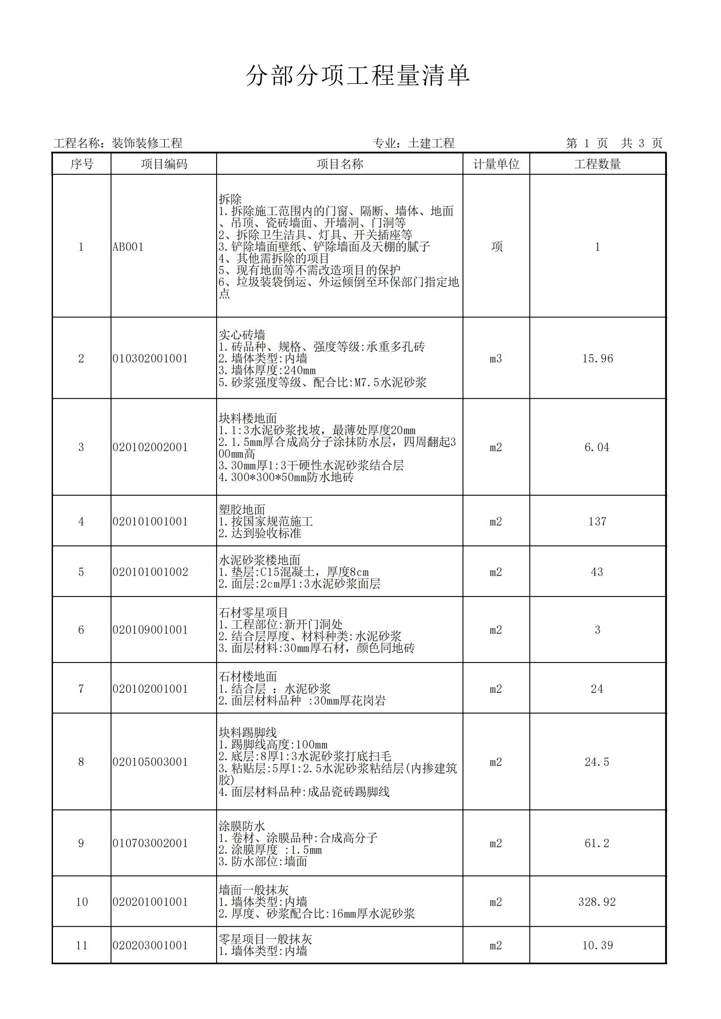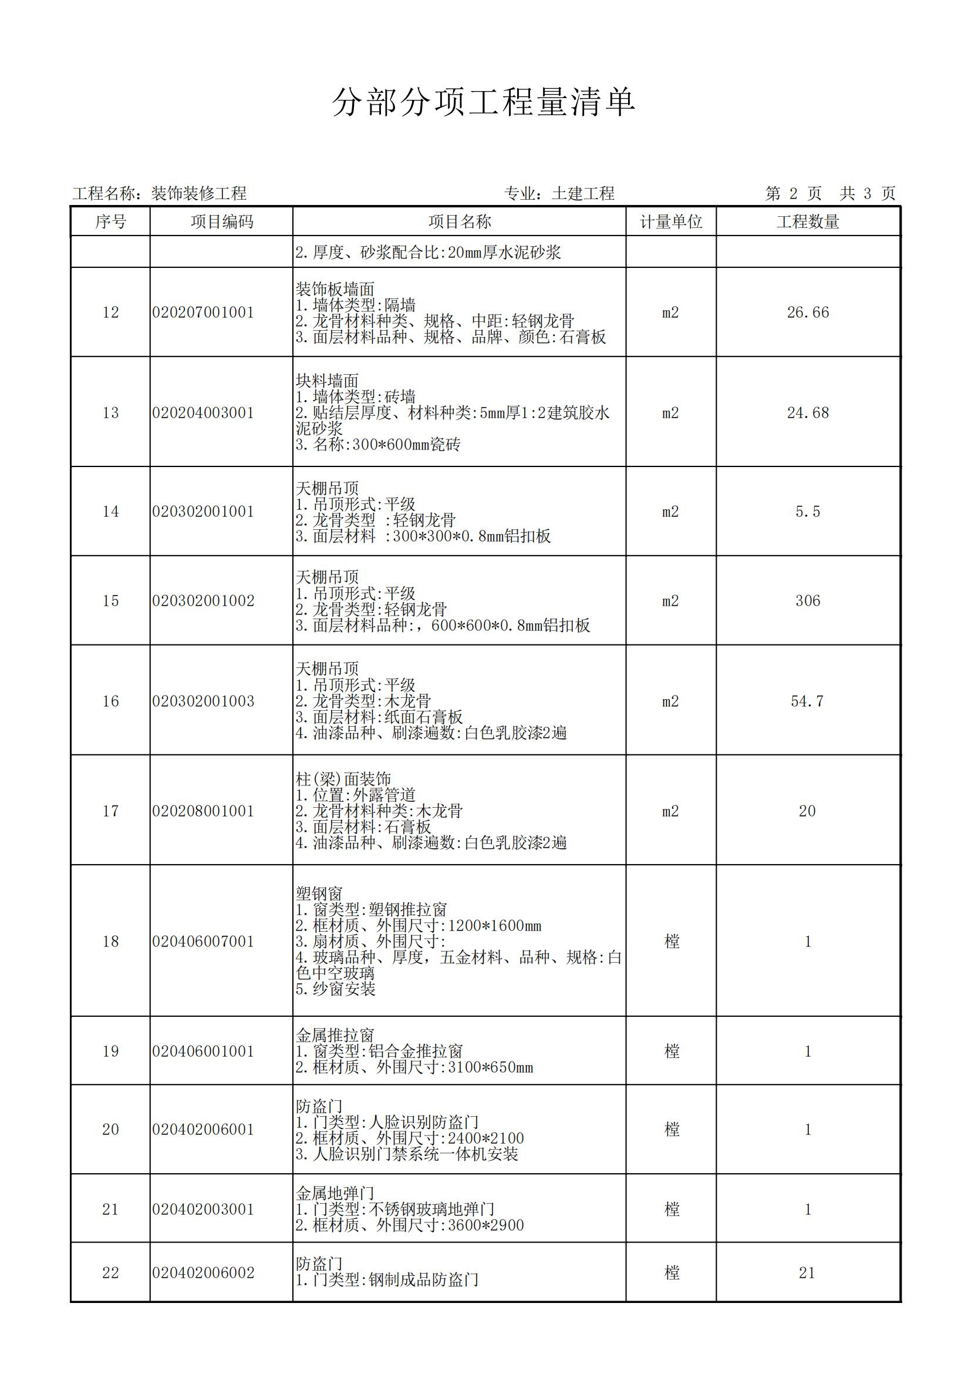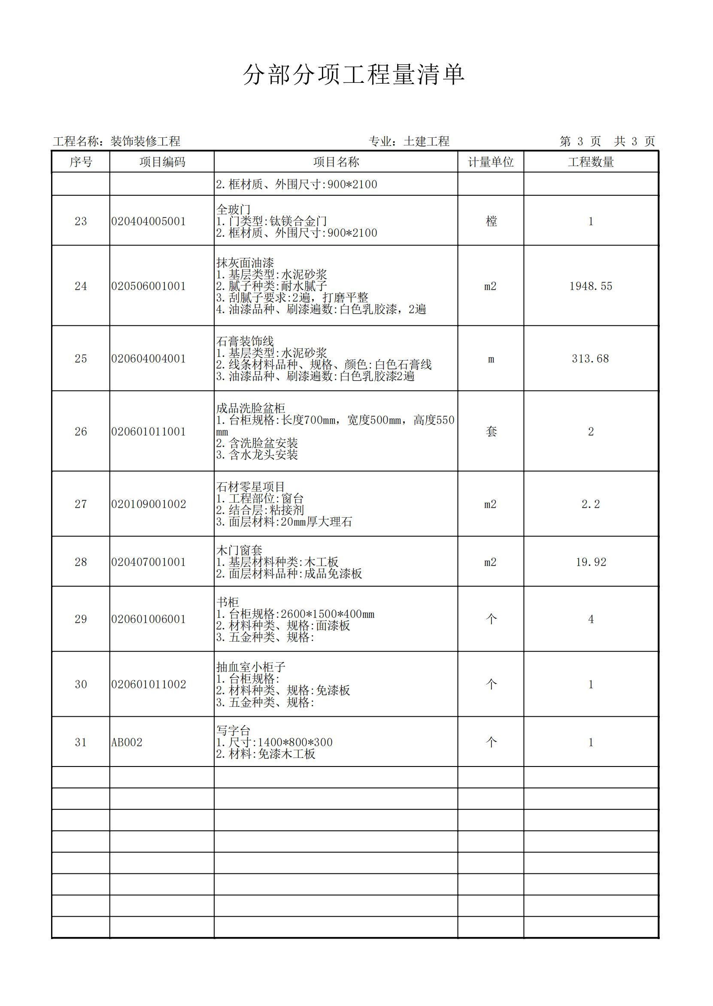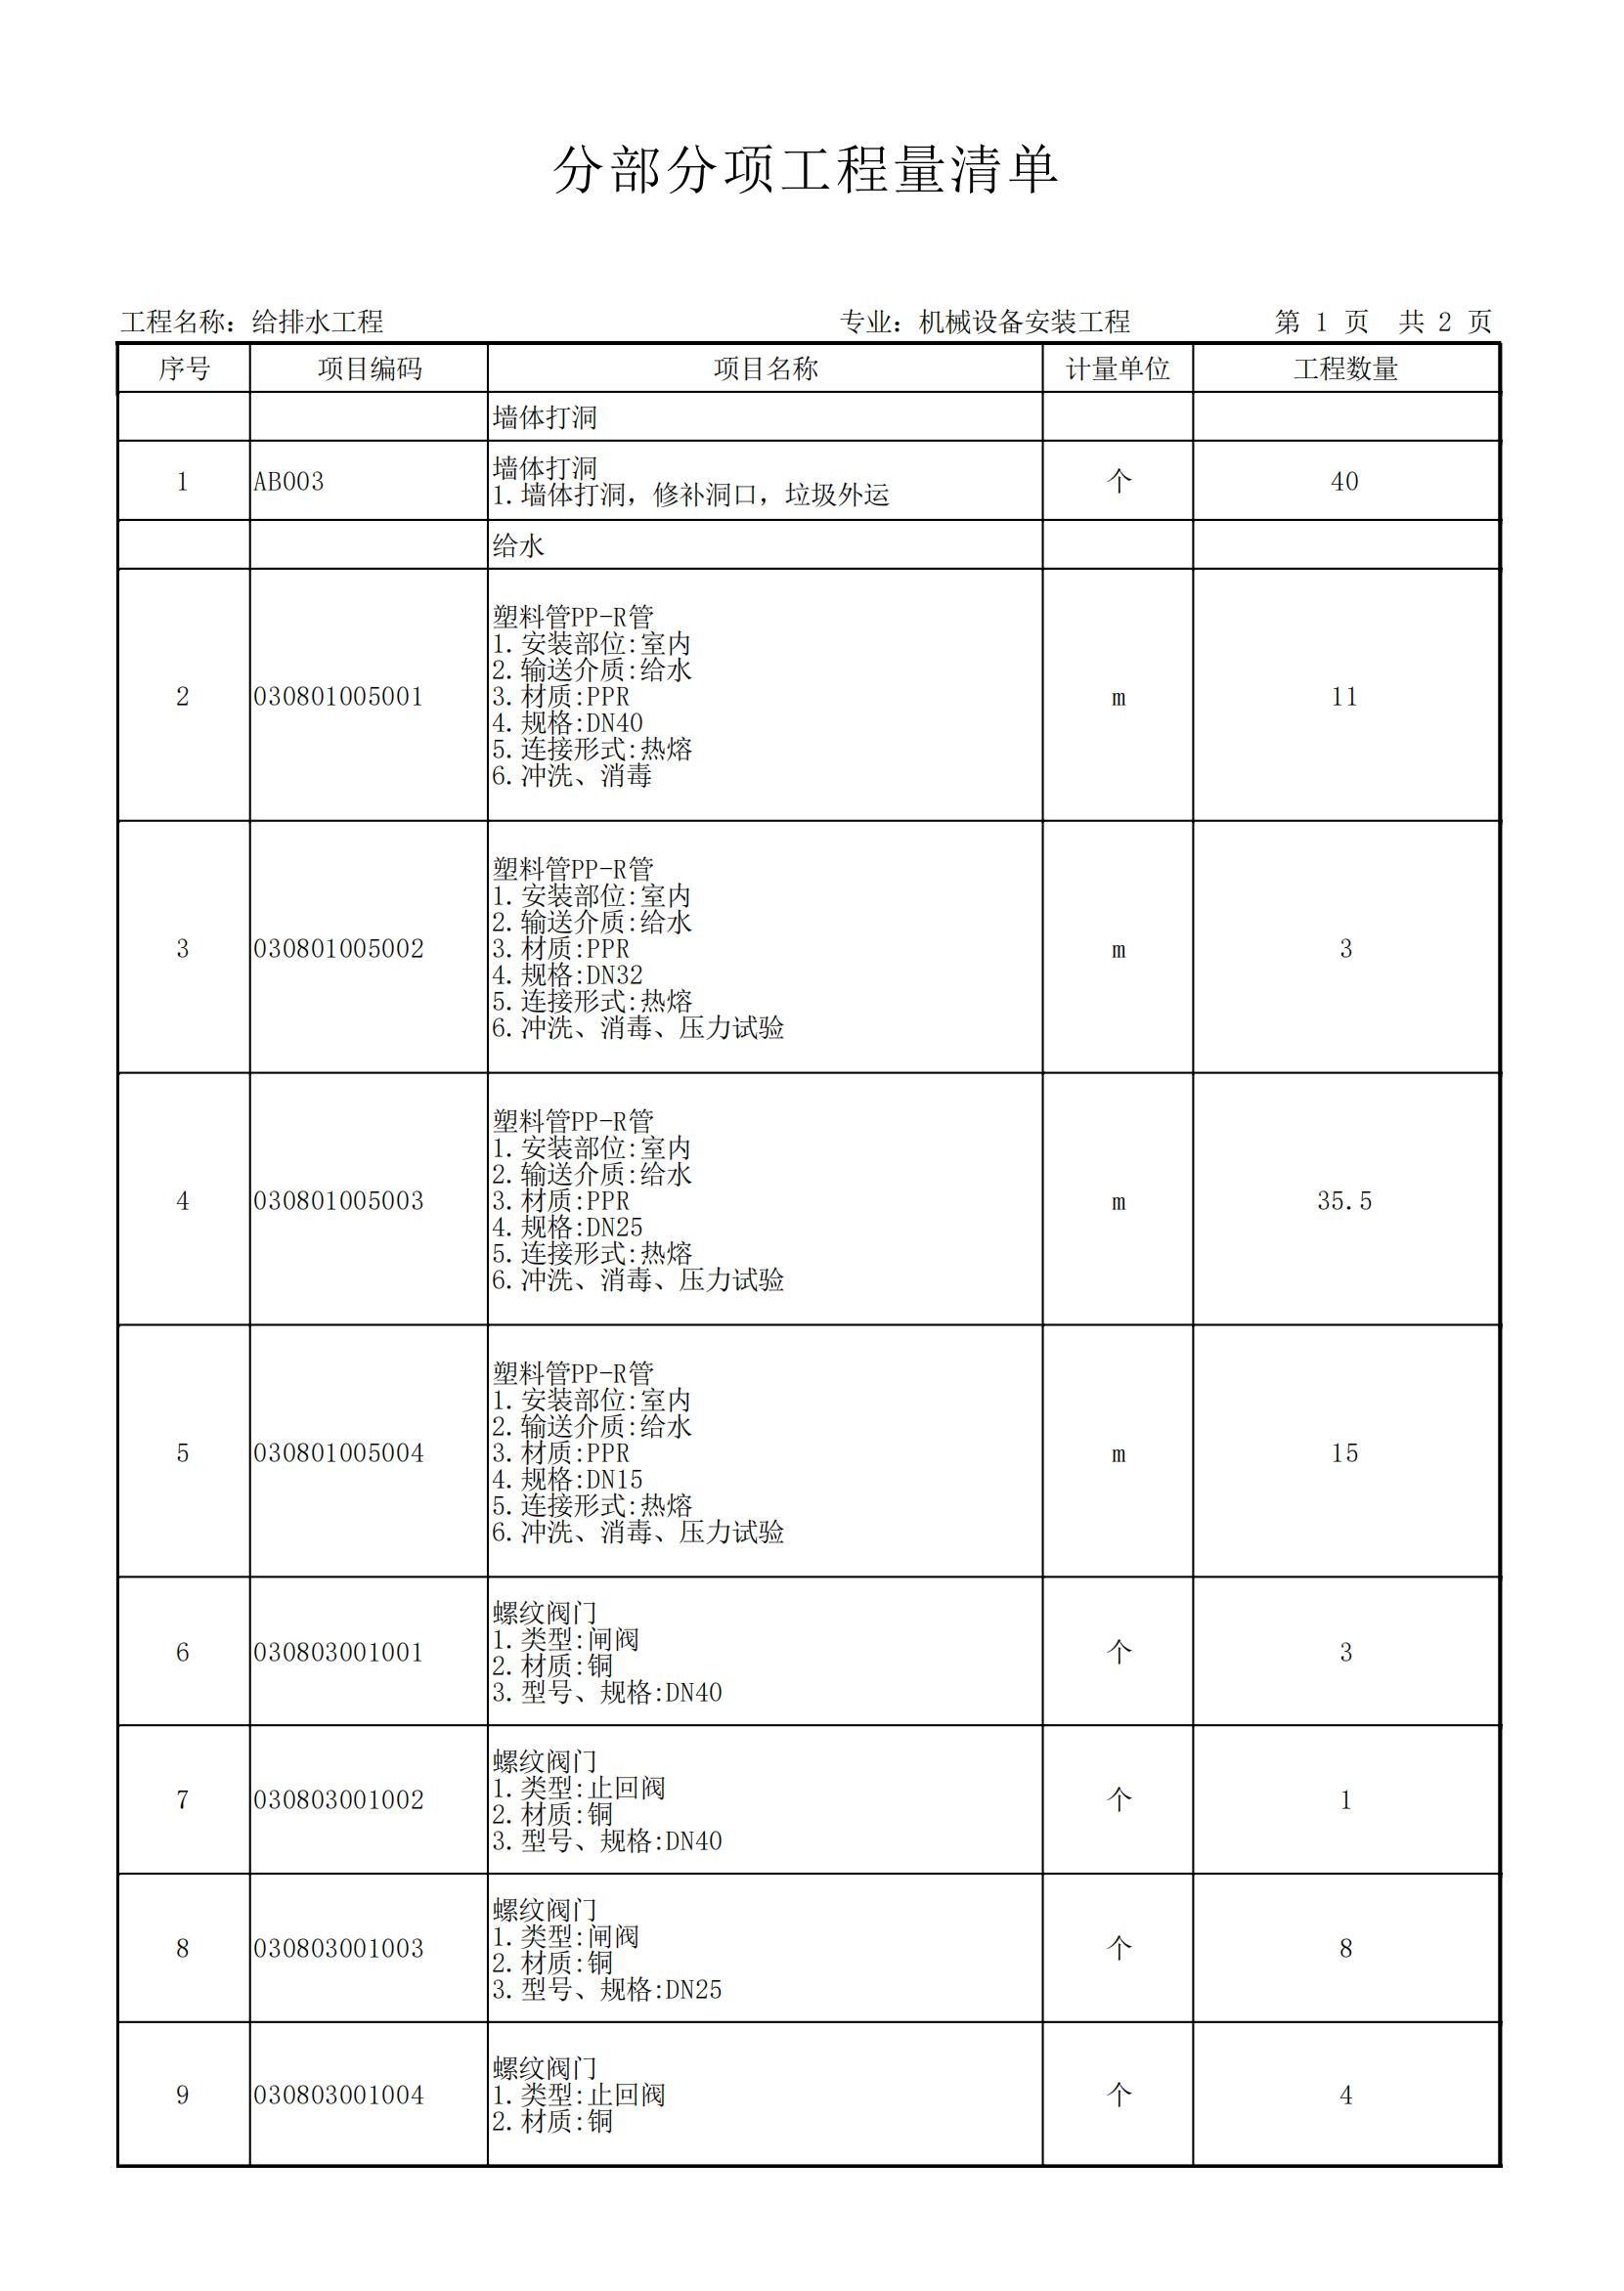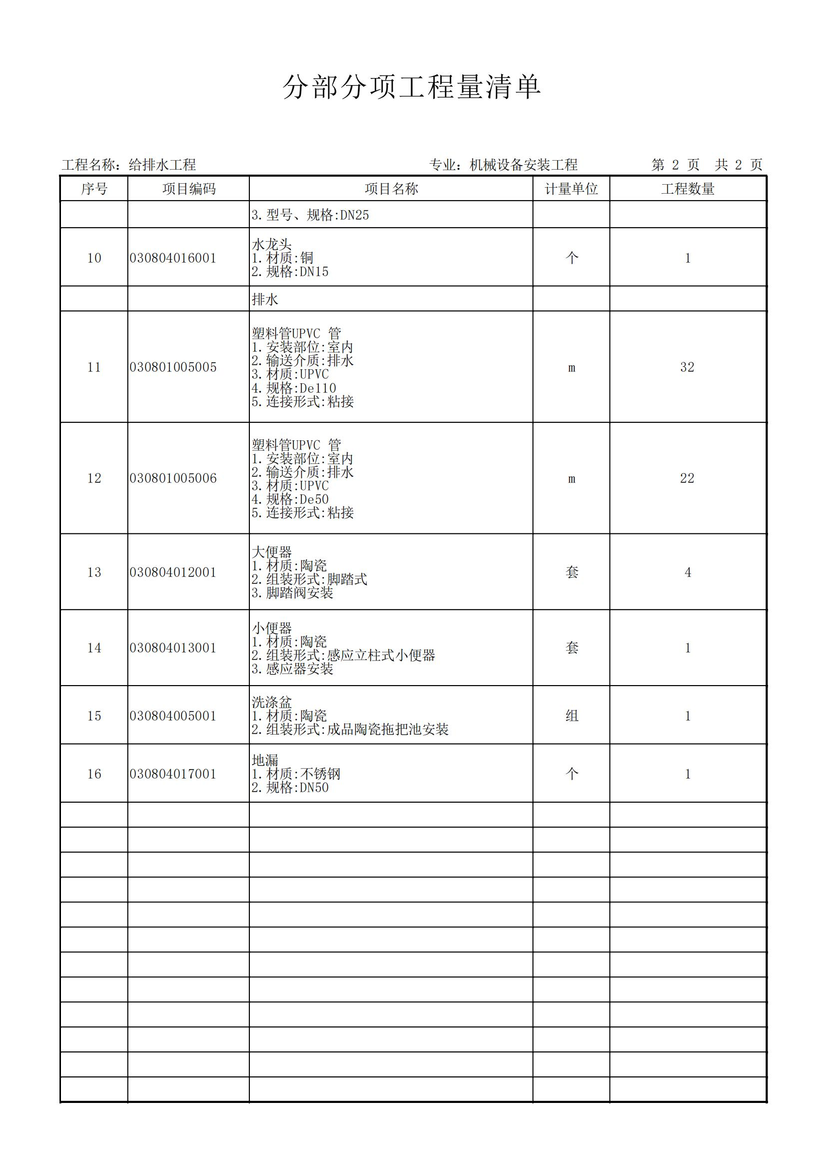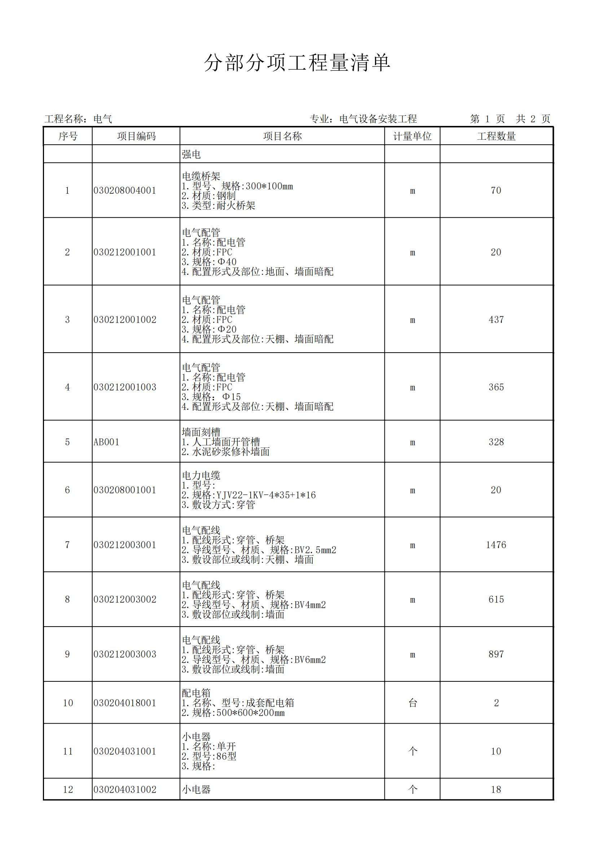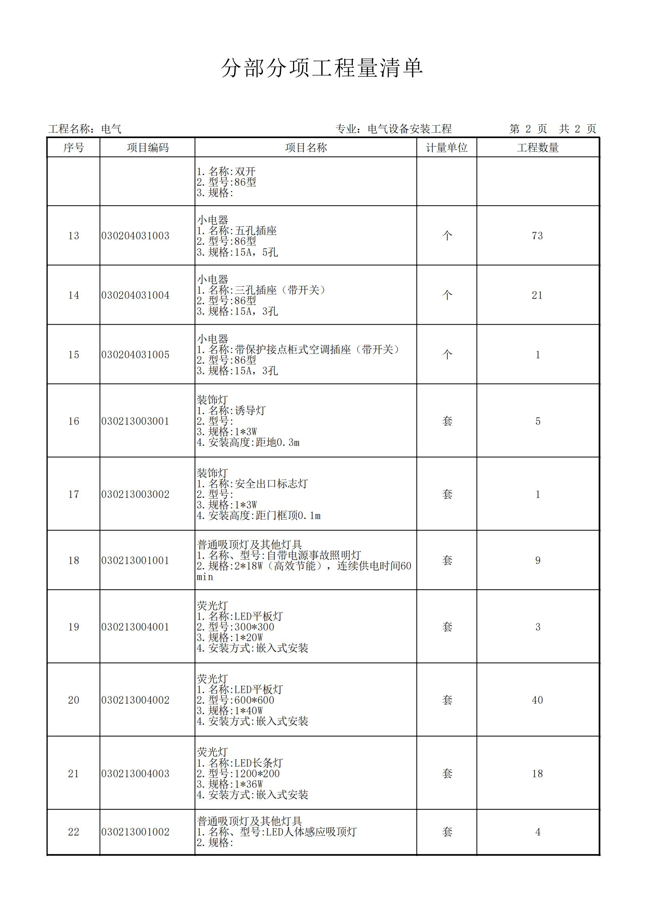

第五章 合同基本条款
甲方：
乙方：
本着合作互利的原则,根据《中华人民共和国民法典》,经甲、乙双方协商就 事宜达成如下协议,供双方遵照执行。
一、工程概况
1.1.项目名称：
1.2.项目地点：
二、合同工期
开工日期：以发包人开工令所载明的开工日期为准
竣工日期：
合同工期总日历天数： 天
三、工程内容及范围
3.1.工程内容： 。
3.2.工程范围： 。
四、质量标准
严格按照国家颁发的施工技术验收规范进行施工,质量应达到国家质量检验评定的合格标准。符合国家、省市及甲方相关规范、标准和规定。标准不一致的按最高标准执行。
五、合同价款
5.1.本合同价款采用 固定综合单价合同 方式确定。工程量据实结算。合同价均已包括乙方完成本合同工程内容所发生的全部费用，其中包括但不限于人工费、材料费、机械费的社会价格浮动，发生的自然灾害、雨季施工的防雨措施费、停水、停电及停窝工的费用、利润、税金等一切费用及乙方在投标前及合同明示或暗示的所有风险、责任和义务等。
5.2.本合同总价（大写）： (小写)￥： 元（含税）。
5.3.工程价款支付方式
签订合同后预付合同价款的 30 %，工程施工完成，竣工验收合格后，支付至合同价款的 97 %，审计完成后按最终审计价款付清剩余款项。质量保证金：工程价款结算总额的 3 %，质保期满后支付。保证金形式：预留合同价款或银行保函。
六、工程结算
6.1.本项目为固定综合单价合同，工程量据实结算。
七、材料、设备供应要求
7.1.乙方负责采购、供应的材料、设备应是合格产品,符合设计及国家规范要求，具有国家相关部门颁发的设备生产许可证,产品合格证。符合以下要求：
7.1.1.设备生产厂家通过IS09001质量管理体系和3C认证。
7.1.2.满足国家或行业有关设备的技术要求。
7.2.工程所需的所有材料、设备均应提前以书面形式报甲方确认方可进场,未经甲方确认的材料、设备视为不合格材料。
八、质保期
8.1质量保修期自工程竣工验收合格之日起计算。分单项竣工验收的工程，按单项工程分别计算质量保修期。双方根据《建设工程质量管理条例》及国家有关规定，结合具体工程约定质量保修期如下：
（1）供电线路为 年，设备为 年；
（2）卫生间、房间及外墙面防渗漏工程为 年；
（3）其他约定： ；
8.2.在免费保修期内，乙方应保证通信畅通，令甲方能够随时同乙方取得联系。乙方在接到甲方维修通知后12小时内到达现场并及时处理。如乙方更换保修人员或联系电话，应及时书面通知甲方。若乙方通信不畅或拖延推诿，甲方将视为乙方放弃保修责任，有权自行解决，乙方无条件认可甲方支付的维修费用。甲方就所产生的维修费用有权从质保金中予以扣除，质保金不足以支付维修费用的,甲方有权就不足部分要求乙方承担。
乙方保修联系人： 乙方保修联系电话：
九、工程质量与监督及工程验收
9.1.乙方应认真按照国家颁发的施工验收规范及甲方要求进行施工,并应接受甲方代表或委派人员的检查、检验。乙方应为甲方人员检查提供便利条件,对不合格的部分按甲方代表及委派人员的要求返工修改,承担由自身原因导致返工修改的费用。
9.2乙方对材料、设备的改变或代用品必须经甲方同意,并发正式书面通知,经甲方代表签证后,方可用于工程;任何一方认为对方提供的材料需要复检的,应允许复检，复检符合要求后,方可用于工程,其复检费由要求复检的一方承担,不符合要求的,其复检费由提供材料、设备一方承担。
9.3 隐蔽工程验收：具备隐蔽条件的工程部位，乙方应在自检合格后48小时内以书面形式通知甲方代表验收，验收合格并经甲方代表在检验记录上签字后，乙方才可进行隐蔽和继续施工。若甲方代表不能按时进行验收，乙方可自行组织验收。但当甲方代表提出对隐蔽工程重新进行检验要求时，乙方应按要求进行剥落，并在检验后重新进行覆盖或修复。检验合格，甲方承担由此发生的经济支出，赔偿乙方损失并相应延长工期。检验不合格，乙方承担发生的费用及相应违约金工期不予顺延。
9.4工程施工完成后,乙方应及时办理验收相关手续，工程经甲方验收合格后移交给甲方。
十、双方责任义务
10.1.甲方权利和义务
10.1.1.负责与工程有关的环境事宜的协调工作(包括施工现场、进场施工运输道路、与地方政府、与当地居民的关系),协助乙方在施工期间不受干扰,使工程能够按期竣工。
10.1.2.对施工进度、质量、安全文明施工进行监督检查,负责现场签证、实际完成工程量进行确认等；
10.1.3.发现乙方管理或施工质量、文明安全、进度、或其他方面达不到要求,经提出仍得不到有效改正时,可随时对乙方采取批评、罚款、暂停计量支付、暂停施工直至解除合同等处罚;
10.1.4.按时支付工程款。
10.2.乙方权利和义务
10.2.1.根据甲方委托,严格按照施工图精心施工,保证工程进度和工程质量;
10.2.2.做好施工场地地下管线和邻近建筑物、构筑物(包括文物保护建筑)、古树名木的保护工作;
10.2.3.遵守政府及甲方有关主管部门对施工场地安全防护、文明施工、环境保护以及场地交通等的管理规定,按规定办理有关手续；
10.2.4.工程质保期内,履行质保义务；
10.2.5.乙方应严格遵守甲方有关管理、奖罚制度,否则甲方将按照有关管理、奖罚制度进行处理；
10.2.6.乙方应按招标人要求及时联系办理相关部门手续。如未能联系办理相关手续,由此给甲方造成的损失,由乙方承担；
10.2.7.乙方应严格遵守甲方有关管理、奖罚制度,否则甲方将按照有关管理、奖罚制度进行处理。
10.3.监理工程师
在项目实施过程中,甲方与监理工程师之间是委托与被委托的关系,监理工程师与乙方是监理与被监理的关系。乙方在项目实施过程中,应按合同规定接受监理工程师的监督和管理,同时必须接受甲方的统一管理。任何与合同有关的施工活动,都必须同时经乙方和监理工程师审查。
十一、安全防护及事故处理
11.1.乙方应当严格遵守安全生产作业的有关管理制度,并随时接受行业安全检查人员依法实施的监督检查,采取必要的安全防护措施,消除事故隐患。由于乙方安全措施不力造成事故的责任和因此发生的费用,由乙方承担。同时,甲方可暂停进度款支付。
11.2.乙方应对其在现场的工作人员进行安全教育,并对他们的安全负责。
11.3.甲方不得要求乙方违反安全管理规定进行养护工作。因甲方原因导致的安全事故，由甲方承担相应责任及发生的费用。
11.4.本项目实施期间，若发生重大伤亡及其他安全事故，乙方应按有关规定立即上报有关部门并通知甲方代表。同时按照政府有关部分要求处理，由事故责任方承担发生的费用。
十二、违约责任
12.1.甲方不履行其合同义务，甲方承担违约责任，应赔偿因其违约给乙方造成的经济损失。
12.2.乙方不履行其合同义务或工程质量不能满足要求，乙方承担违约责任，向甲方支付合同总价款30%的违约金并赔偿因其违约给甲方造成的经济损失，且甲方有权解除合同。
12.3.乙方未能按合同约定工期竣工的，每延期一日应按工程总价款1‰向甲方支付违约金，甲方有权从工程款中直接扣除。
12.4.由于乙方责任导致工程质量和室内环境污染控制不达标的工程，乙方对工程质量不合格的部位应进行彻底返工修理，对室内空气质量不达标的应进行全面综合治理，由于以上原因造成工程延期交付的视同延误工期。同时，甲方有权解除合同
12.5.未经甲方同意，乙方不得将工程转包、分包给其他施工单位或个人，否则甲方有权单方解除本合同，且乙方应赔偿由此给甲方造成的经济损失。
12.6、本合同项下因乙方违约甲方单方终止合同后，乙方应赔偿由此给甲方及第三方造成的一切直接及间接损失。
十三、合同争议的解决
本合同执行过程中发生纠纷，双方应及时协商解决。协商不成时，由当地建设行政主管部门调解：调解不成时，双方同意向甲方住所地有管辖权的人民法院提起诉讼。
十四、合同的生效、终止。
14.1.合同经双方法定代表人（或委托代理人）签字并盖章后生效。工程完工，双方结算并付清全部工程款后，合同自行终止。
14.2.本合同正本贰份，双方各执壹份；副本肆份，双方各执贰份。具有同等法律效力。
十五、其它
本合同未尽事宜，双方另行签订补充协议。补充协议与本合同具有同等法律效力。
甲方：  盖章：  地址：  电话： | 乙方：  盖章：  地址：  电话：
法定代表人：  日 期： | 法定代表人：  日 期：
委托代理人：  日 期： | 委托代理人：  日 期：
经办人：  日 期： | 经办人：  日 期：
账 号：  开户行： | 账 号：  开户行：

说明：本格式条款供双方签订合同参考，采购人可根据项目的实际情况增加条款和内容，但不得改变合同实质性内容。

第六章 响应文件格式
（正本/副本）
（项目名称）

响应文件

项目编号：
投 标 人： （单位盖章）
法定代表人或
其委托代理人： （签字或盖章）

年 月 日

目 录
一、磋商函
二、报价一览表（首次报价）
三、法定代表人身份证明书
四、法定代表人授权委托书
五、资格证明文件
六、工程量清单报价表
七、施工组织设计
八、供应商承诺书
九、附件
十、落实政府采购政策须提供的证明材料

一、磋商函
致：华泰工程管理有限公司
我方收到 项目（项目编号： ）采购文件，决定参加该项目采购活动，并参与磋商会议。为此，我方郑重声明以下诸点，并负法律责任。
1.愿意按照采购文件中的所有技术及商务要求，完成本项目的服务全部内容。首次磋商报价为人民币（大写） 元（RMB￥ 元）。
2.我方按照要求提交响应文件。
3.如果我们响应文件被接受，我们将履行采购文件中规定的每一项要求，按期、按质、按量完成任务。
4.我们理解，最低报价不是中标的唯一条件，你方有选择供应商的权力。
5.我们愿按《中华人民共和国民法典》履行自己的全部责任。
6.我们同意按采购文件规定，遵守贵公司有关规定和收费标准。
7.我方的响应文件有效期为提交响应文件截止之日起 日。
8.我方完全接受并响应采购文件、答疑文件（如有）、评审办法等关于本项目相关文件的要求，严格遵守采购过程的时间安排、程序安排等细节，对此无任何异议。
9.所有关于本响应文件的函电，请按下列地址联系。

供应商全称： （盖章）
法定代表人或被授权人： （签字或盖章）
地 址：
开 户 行：
帐 号：
电 话：
传 真：
邮 编：
年 月 日

二、报价一览表（首次报价）

项目名称
磋商报价（元） | 大写：  小写：
工 期 | 日历天
质量标准
投标有效期 | 自投标截止之日起 日历天
优惠承诺/其他事项
备注
注:
1.供应商应按采购文件的要求，根据实际情况进行报价；
2.磋商报价包含设备费、材料费、人工费、相关伴随费用、税金及其它不可预见费用；
3.报价以人民币元为单位，保留小数点后两位。

供应商全称： （盖章）
法定代表人或被授权人： （签字或盖章）
日 期： 年 月 日

三、法定代表人身份证明书
供 应 商：
单位性质：
地 址：
成立时间： 年 月 日
经营期限：
姓 名： 性 别：
年 龄： 职 务：
系 （供应商名称）的法定代表人。
特此证明。
附：法定代表人身份证复印件

供应商： （盖单位章）

日 期： 年 月 日
四、法定代表人授权委托书
本人 （姓名） 系 （供应商名称） 的法定代表人（单位负责人），现委托 （姓名）为我方代理人。代理人根据授权，以我方名义签署、澄清确认、递交、撤回、修改 （项目名称、项目编号） 响应文件、签订合同和处理有关事宜，其法律后果由我方承担。
该代理人无转委托权，本授权书自提交响应文件截止之日起 天。特此声明。
附：法定代表人（单位负责人）身份证复印件及委托代理人身份证复印件

供应商全称： （盖章）
法定代表人（单位负责人）： （签字或盖章）
委托代理人： （签字）
日 期： 年 月 日

五、资格证明文件
以下材料复印件或扫描件加盖公章：
满足《中华人民共和国政府采购法》第二十二条规定：
1、供应商应具有独立承担民事责任的能力且具备向采购人提供相关服务的企业法人、事业法人、其他组织或者自然人,企业法人应提供统一社会信用代码的营业执照；事业法人应提供统一社会信用代码的事业单位法人证；其他组织应提供合法证明文件；自然人提供身份证明文件；
2、提供2021年1月1日至今任意三个月的依法缴纳税收和社会保障资金的相关材料（依法免税或不需要缴纳社会保障资金的供应商，应提供相应文件证明其依法免税或不需要缴纳社会保障资金）；
3、参加政府采购活动前3年内在经营活动中没有重大违法记录的书面声明；
4、提供2020年度至今任意一年经审计的财务报告（至少包括审计报告、资产负债表和利润表，成立时间至提交响应文件截止时间不足一年的可提供成立后任意时段的资产负债表），或其开标前六个月内基本存款账户开户银行出具的资信证明及基本存款账户开户信息；或政府采购信用担保机构出具的投标担保函；
5、提供具有履行合同所必需的设备和专业技术能力的承诺函；
特定资格要求：
1、供应商具有建筑工程施工总承包三级及以上资质或建筑装修装饰工程专业承包二级及以上资质；合法有效的安全生产许可证；
2、供应商不得为“信用中国”官网中列入失信被执行人、税收违法黑名单、政府采购严重违法失信行为记录的供应商，不得为“中国政府采购网”官网中政府采购严重违法失信行为记录中的供应商。

履行合同所必需的设备和专业技术能力的承诺函

（采购人名称）：
（供应商名称） 于 年 月 日在中华人民共和国境内 （详细注册地址） 合法注册并经营，公司主营业务为 ，营业（生产经营）面积为 ，现有员工数量为 ，本公司郑重承诺，具有履行本合同所必需的设备和专业技术能力。如有不实，我方将无条件地退出本项目的采购活动，并遵照《中华人民共和国政府采购法》有关"提供虚假材料的规定"接受处罚。

供应商名称（盖章）：
法定代表人或授权代表（签字或盖章）：
日 期：
参加政府采购活动前3年内无重大违法记录的书面声明

（采购人名称） ：
我方_______________（供应商名称）郑重声明在参加本次政府采购活动前3年内的经营活动没有重大违法记录。如有不实，我方将无条件地退出本项目的采购活动，并遵照《中华人民共和国政府采购法》有关"提供虚假材料的规定"接受处罚。
特此声明。

供应商名称（盖章）：
法定代表人或授权代表（签字或盖章）：
日 期：

六、工程量清单报价表
（表格格式以软件生成为准，同时提供软件版报价文件）

七、施工组织设计

格式自拟，供应商参照采购文件《评审办法》各条款的要求，结合工程量清单内容及要求编制施工组织设计。

八、供应商承诺书

供应商企业关系关联承诺书
一、我单位本项目投标中 （填“存在”或“不存在”）与其它供应商负责人为同一人，或有控股、管理等关联关系。
（一）管理关系说明：
我单位管理的具有独立法人的下属单位： (没有填“无”)。
我单位的上级管理单位 (没有填“无”)。
（二）股权关系说明：
我单位控股的单位 (没有填“无”) 。
我单位 (填“有”或“没有”)被 （有填写控股单位全称，没有填“/”） 单位控股。
二、我单位 （填“有”或“没有”） 为本采购项目提供过整体设计、规范编制或者项目管理、监理、检测等服务的供应商。
三、其他与本项目有关的利害关系说明 (没有填“无”) 。
我单位承诺以上说明真实有效，无虚假内容或隐瞒。

供应商名称（盖章）：
法定代表人或授权代表（签字或盖章）：
日 期：

拒绝政府采购领域商业贿赂承诺书
为响应党中央、国务院关于治理政府采购领域商业贿赂行为的号召，我公司在此庄严承诺：
1.在参与政府采购活动中遵纪守法、诚信经营、公平竞标。
2.不向政府采购人、招标代理机构和政府采购评审专家进行任何形式的商业贿赂以谋取交易机会。
3.不向政府招标代理机构和采购人提供虚假资格文件或采用虚假应标方式参与政府采购市场竞争并谋取中标、成交。
4.不采取“围标、陪标”等商业欺诈手段获得政府采购定单。
5.不采取不正当手段诋毁、排挤其他供应商。
6.不在提供商品和服务时“偷梁换柱、以次充好”损害采购人的合法权益。
7.不与采购人、招标代理机构政府采购评审专家或其它供应商恶意串通，进行质疑和投诉，维护政府采购市场秩序。
8.尊重和接受政府采购监督管理部门的监督和政府招标代理机构招标采购要求，承担因违约行为给采购人造成的损失。
9.不发生其他有悖于政府采购公开、公平、公正和诚信原则的行为。

承诺人（公章）：
法定代表人（签字或盖章）：
地 址：
邮 编：
电 话：
日 期：

九、附件
附件1：企业经营情况表 单位：万元
企业名称
详细地址 |  |  |  |  | 邮政编码
经济类型 |  |  | 注册资本 |  | 成立时间
法定代表人 |  |  | 职 务 |  | 电 话
公司网址 |  |  |  |  | 传 真
营业范围 | 主 营
营业范围 | 兼 营
营业范围 | 经营优势和特长
财务经  营状况 | 年 度 |  | 营业总收入 | 交纳增值税  总额 | 交纳所得税  总额 | 负债总额
财务经  营状况 | 2019年
财务经  营状况 | 2020年
财务经  营状况 | 2021年
开户银行 | 开户行名称 |  |  |  | 联系电话
开户银行 | 开户行地址 |  |  |  | 联 系 人
主营业  务情况 | 主营业务名称 |  | 上年经营额
企业  总人数 | 其中： |  | 获得各类专业技术职称人数
 | 管理人员 | 技术人员 | 其他人员 | 高级职称 | 中级职称 | 初级职称

供应商全称： （盖章）
法定代表人或被授权人： （签字或盖章）
年 月 日

附件2：项目人员配置
项目经理和主要技术、管理人员配置
序号 | 姓名 | 性别 | 年龄 | 职称 | 职业资格证 | 专业 | 在本项目中拟担任工作

注：此表后须附相关人员证件复印件加盖公章。

附件3：业绩情况
项目名称
项目所在地
发包人名称
发包人地址
发包人电话
合同价格
开工日期
竣工日期
承担的工作
工程质量
项目经理
技术负责人
总监理工程师及电话
项目描述
备注
备注：根据评标办法，后附相关证明材料（中标通知书或业绩合同复印件）。

投标人全称： （盖章）
法定代表人或被授权人： （签字或盖章）
年 月 日

十、落实政府采购政策须提供的证明材料

中小企业声明函（工程、服务）

本公司（联合体）郑重声明，根据《政府采购促进中小企业发展管理办法》（财库﹝2020﹞46 号）的规定，本公司（联合体）参加（单位名称）的（项目名称）采购活动，工程的施工单位全部为符合政策要求的中小企业（或者：服务全部由符合政策要求的中小企业承接）。相关企业（含联合体中的中小企业、签订分包意向协议的中小企业）的具体情况如下：
1. （标的名称），属于（采购文件中明确的所属行业）；承建（承接）企业为（企业名称），从业人员 人，营业收入为 万元，资产总额为 万元，属于 （中型企业、小型企业、微型企业）；
2. （标的名称） ，属于（采购文件中明确的所属行业）；承建（承接）企业为（企业名称），从业人员 人，营业收入为 万元，资产总额为 万元，属于（中型企业、小型企业、微型企业）；
……
以上企业，不属于大企业的分支机构，不存在控股股东为大企业的情形，也不存在与大企业的负责人为同一人的情形。
本企业对上述声明内容的真实性负责。如有虚假，将依法承担相应责任。
企业名称（盖章）：
日 期： 年 月 日

1 从业人员、营业收入、资产总额填报上一年度数据，无上一年度数据的新成立企业可不填报。

残疾人福利性单位声明函

（注：符合条件的残疾人福利性单位请提供本函，不符合的不提供本函）

本单位郑重声明，根据《财政部 民政部 中国残疾人联合会关于促进残疾人就业政府采购政策的通知》（财库〔2017〕 141号）的规定，本单位为符合条件的残疾人福利性单位，且本单位参加 单位的 项目采购活动提供本单位制造的货物（由本单位承担工程/提供服务），或者提供其他残疾人福利性单位制造的货物（不包括使用非残疾人福利性单位注册商标的货物）。
本单位对上述声明的真实性负责。如有虚假，将依法承担相应责任。

单位名称（盖章）：
日 期： 年 月 日

监狱企业证明文件

（注：符合条件的监狱企业请提供本函，不符合的不提供本函）

说明：根据《关于政府采购支持监狱企业发展有关问题的通知》（财库〔2014〕68号）的规定，监狱企业参加政府采购活动时，应当提供由省级以上监狱管理局、戒毒管理局（含新疆生产建设兵团）出具的属于监狱企业的证明文件。

